

**tài liệu dự án**

**HỆ THỐNG QUẢN LÝ BÁN HÀNG**



|  |  |
| --- | --- |
| Giảng viên | : Lại Minh Đăng |
| Học viên | : Nguyễn thành |
| Lớp/Kỳ | : IT16318_3/FA21 |

MÃ SỐ SINH VIÊN: PS16903

October 14, 2021

Nhóm phát triển dự án

MỤC LỤC

1 Giới thiệu dự án 3

1.1 Giới thiệu cá nhân/nhóm phát triển dự án 3

1.2 Yêu cầu của dự án 3

1.3 Lập kế hoạch dự án 3

2 Phân tích yêu cầu khách hàng 3

2.1 Sơ đồ Use Case 3

2.2 Đặc tả yêu cầu hệ thống (SRS) 3

2.2.1 Quản lý nhân viên 4

2.2.2 Quản lý khách hàng 4

2.2.3 Quản lý hàng 4

2.2.4 Quản lý tổng hợp – thống kê 4

2.2.5 Đăng nhập 4

2.2.6 Đổi mật khẩu 4

2.3 Sơ đồ triển khai và yêu cầu hệ thống 4

2.3.1 Sơ đồ triển khai 5

2.3.2 Yêu cầu hệ thống 5

3 Thiết kế ứng dụng 5

3.1 Mô hình công nghệ ứng dụng 5

3.2 Thực thể 5

3.2.1 Sơ đồ quan hệ thực thể (ERD) 5

3.2.2 Chi tiết thực thể 6

3.3 Giao diện 7

3.3.1 Sơ đồ tổ chức giao diện 7

3.3.2 Giao diện cửa sổ chính 7

3.3.3 Giao diện chức năng 8

4 Thực hiện dự án 10

4.1 Tạo giao diện winform 10

4.1.1 Cửa sổ chính 10

4.1.2 Các cửa sổ quản lý 11

4.2 Tạo CSDL với SQL Server 12

4.2.1 Sơ đồ quan hệ 12

4.2.2 Chi tiết các bảng 12

4.2.3 Thủ tục lưu 13

4.3 Mô Hình Lập trình 13

4.3.1 Mô hình tổ chức dự án 13

4.3.2 ADO.NET 13

4.4 Lập trình nghiệp vụ 13

4.4.1 Cửa sổ chính 14

4.4.2 Các cửa sổ chức năng quản lý 14

5 Kiểm thử phần mềm và sửa lỗi 15

5.1 Lập bảng test case theo mẫu 15

5.2 Thực hiện manual test 15

5.3 Tạo automation unit test 15

6 Đóng gói và triển khai 16

6.1 Sản phẩm phần mềm 16

6.2 Hướng dẫn cài đặt 16

7 KẾT LUẬN 16

7.1 Khó khăn 16

7.2 Thuận lợi 16

# Giới thiệu dự án

## Giới thiệu cá nhân/nhóm phát triển dự án

* Tên: Nguyễn Thành học tại trường FPT Polytechnic

+ Điểm mạnh: có kinh nghiệm code học tập từ sớm.

+ Điểm yếu: Không siêng, chưa nắm được chắc về quy trình khi thực hiện dự án.

## Yêu cầu của dự án

* Nhận thấy nhiều cửa hành lớn có rất nhiều sản phẩm và có những nhân viên khác nhau để quản lý theo thủ công thì rất khó khăn. Nên tôi dựa vào nguồn cảm hứng này để đã xây dựng ra một phần mềm giúp cho chủ cửa hàng và các nhân viên quản lý 1 cách thuận tiện hơn.
* Năng lực: 9 / 10 để hoàn thành dự án này nó không khó khăn đối với bản thân tôi.

## Lập kế hoạch dự án

|  |  |  |  |  |
| --- | --- | --- | --- | --- |
| **TT** | **Hạng mục** | **Bắt đầu** | **Kết thúc** | **Kết quả** |
| 1 | Phân tích yêu cầu khách hàng | 12/9 | 13/9 | Hoàn thành |
| 1.1 | Vẽ sơ đồ use cases | 14/9 | 15/9 | Hoàn thành |
| 1.2 | Đặc tả yêu cầu hệ thống SRS | 15/9 | 18/9 | Hoàn thành |
| 1.3 | Sơ đồ triển khai và yêu cầu hệ thống | 15/9 | 18/9 | Hoàn thành |
| 2 | Thiết kế ứng dụng | 20/9 | 21/9 | Hoàn thành |
| 2.1 | Thiết kế mô hình công nghệ | 20/9 | 21/9 | Hoàn thành |
| 2.2 | Thiết kế thực thể | 21/9 | 23/9 | Hoàn thành |
| 2.3 | Thiết kế sơ đồ, mokup giao diện | 21/9 | 23/9 | Hoàn thành |
| 3 | Thực hiện dự án | 23/9 | 23/9 | Hoàn thành |
| 3.1 | Tạo giao diện | 24/9 | 24/9 | Hoàn thành |
| 3.2 | Tạo cơ sở dữ liệu SQLSV (layer 1) | 28/9 | 30/9 | Hoàn thành |
| 3.3 | Thiết kế mô hình lập trình (layer 2) | 3/10 | 5/10 | Hoàn thành |
| 3.4 | Lập trình nghiệp vụ (layer 3) | 5/10 | 8/10 | Hoàn thành |
| 4 | Kiểm thử | 8/10 | 9/10 | Hoàn thành |
| 4.1 | Xây dựng kịch bảng kiểm thử | 10/10 | 10/10 | Hoàn thành |
| 5 | Đóng gói & triển khai | 11/10 | 11/10 | Hoàn thành |
| 5.1 | Đóng gói sản phẩm | 12/10 | 12/10 | Hoàn thành |

# Phân tích yêu cầu khách hàng

## Sơ đồ Use Case

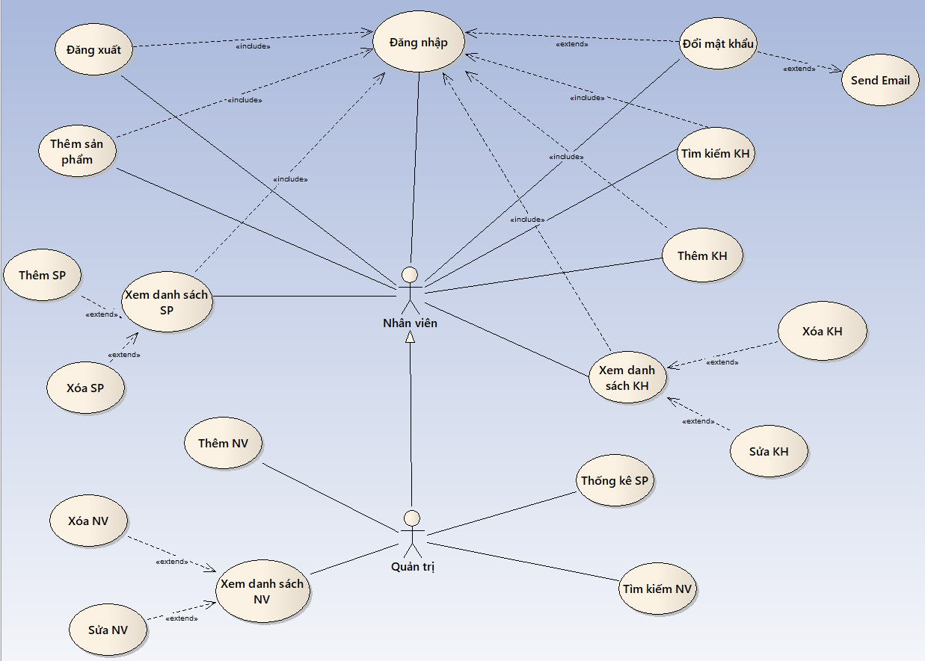

## Đặc tả yêu cầu hệ thống (SRS)

### Quản lý nhân viên

* **Mô tả chức năng:**

Chức năng quản lý nhân viên được sử dụng để quản lý thông tin nhân viên. Yêu cầu của chức năng này là liệt kê danh sách nhân viên, xem thông tin chi tiết của mỗi nhân viên, thêm nhân viên mới, cập nhật thông tin hoặc xóa nhân viên đã tồn tài, tìm kiếm nhân viên theo tên….

* **Dữ liệu liên quan:**

Thông tin của mỗi nhân viên gồm: mã nhân viên, họ và tên, mật khẩu đăng nhập, vai trò của nhân viên, tình trạng hoạt động (gồm quản trị và nhân viên bình thường).

* **Đối tượng sử dụng:**

Sau khi đăng nhập thì nhân viên nào cũng có thể sử dụng chức năng này, ngoại trừ xóa, xem thống kê thì chỉ có quản trị mới sử dụng được…..

* **Các yêu cầu bảo mật**

Mật khẩu phải được mã hóa, xác nhận qua email….

### Quản lý khách hàng

* **Mô tả chức năng:**

Chức năng quản lý nhân viên được sử dụng để quản lý thông tin khách hàng. Yêu cầu của chức năng này là liệt kê danh sách khách hàng, xem thông tin chi tiết của mỗi khách hàng, thêm khách hàng mới, cập nhật thông tin hoặc xóa khách hàng đã tồn tài, tìm kiếm khách hàng theo tên….

* **Dữ liệu liên quan:**

Thông tin của mỗi khách hàng gồm: Số điện thoại, tên khách, địa chỉ, phái, Mã NV.

* **Đối tượng sử dụng:**

Sau khi đăng nhập thì nhân viên nào cũng có thể sử dụng chức năng này, ngoại trừ xóa, xem thống kê thì chỉ có quản trị mới sử dụng được….

* **Các yêu cầu bảo mật**

Mật khẩu phải được mã hóa, xác nhận qua email….

### Quản lý hàng

* **Mô tả chức năng:**

Chức năng quản lý nhân viên được sử dụng để quản lý thông tin sản phẩm. Yêu cầu của chức năng này là liệt kê danh sách sản phẩm, xem thông tin chi tiết của mỗi sản phẩm, thêm sản phẩm mới, cập nhật thông tin hoặc xóa sản phẩm đã tồn tài, tìm kiếm sản phẩm theo tên hoặc mã sản phẩm….

* **Dữ liệu liên quan:**

Thông tin của mỗi khách hàng gồm: Mã hàng, tên hàng, số lượng, đơn giá nhập, đơn giá bán, hình ảnh, ghi chú, MaNV

* **Đối tượng sử dụng:**

Sau khi đăng nhập thì nhân viên nào cũng có thể sử dụng chức năng này, ngoại trừ xóa, xem thống kê thì chỉ có quản trị mới sử dụng được…..

* **Các yêu cầu bảo mật**

Mật khẩu phải được mã hóa, xác nhận qua email….

### Quản lý tổng hợp – thống kê

* **Mô tả chức năng:**

Chức năng quản lý nhân viên được sử dụng để thống kê. Yêu cầu của chức năng này là liệt kê các chỉ số các thống kê của sản phẩm như: tổng doanh thu, hàng tôn kho, hàng bán chạy, khách hàng mua nhiều nhất…

**Dữ liệu liên quan:**

Thông tin của thống kê gồm: Mã hàng, tên hàng, số lượng, MaNV, số tồn kho, doanh thu, mã khách hàng.

* **Đối tượng sử dụng:**

Sau khi đăng nhập thì nhân viên quản trị được sử dụng.

* **Các yêu cầu bảo mật**

Mật khẩu phải được mã hóa, xác nhận qua email….

### Đăng nhập

* **Mô tả chức năng:**

Chức năng quản lý nhân viên được sử dụng để đăng nhập. Yêu cầu của chức năng này là cho phép các nhân viên nhập thông tin để có thể truy cập vào quản lý bán hàng…

* **Dữ liệu liên quan:** Thông tin của đăng nhập gồm: Email và mật khẩu
* **Đối tượng sử dụng:**

Tất cả nhân viên.

* **Các yêu cầu bảo mật**

Mật khẩu phải được mã hóa.

### Đổi mật khẩu

* **Mô tả chức năng:**

Chức năng quản lý nhân viên được sử dụng để đổi mật khẩu. Yêu cầu của chức năng này là cho phép các nhân viên để có thể cấp lại mật khẩu

**Dữ liệu liên quan:**

Thông tin đổi mật khẩu gồm: email, mật khẩu cũ, mật khẩu mới.  
**Đối tượng sử dụng:**

Tất cả nhân viên.

* **Các yêu cầu bảo mật**

Mật khẩu phải được mã hóa.

Chi tiết mục đích và yêu cầu của từng chức năng

|  |  |  |  |
| --- | --- | --- | --- |
| Chức năng | Đối tượng | Mục đích | Điều kiện |
| Đăng Nhập | Admin, Nhân viên | Dùng để đăng nhập để có thể xác mình người dùng có thể sử dụng hay không và phân quyền. | Phải có tài khoản và mật khẩu truyền vào |
| Đăng xuất | Admin, Nhân viên | Cho phép nhân viên hoặc quản trị thoát ra khỏi tài khoản quản lý | Đã phải đăng nhập |
| Quên mật khẩu | Admin, Nhân viên | Cho phép nhân viên hoặc quản trị được cấp lại mật khẩu mới. | Đã đăng nhập |
| Send email | Admin, Nhân viên | Cho phép nhân viên hoặc quản trị nhận được mật khẩu mới gửi tới email | Chỉ hoạt động khi có thao tác chức năng quên mật khẩu |
| Thêm  SP | Admin, Nhân viên | Cho phép nhân viên hoặc quản trị thêm sản phẩm mới. | Phải đầy đủ tham số các dữ liệu như mã SP không trùng nhau |
| Xem danh sách SP | Admin, Nhân viên | Cho phép nhân viên hoặc quản trị xem được danh sách sản phẩm. |  |
| Sửa, Xóa SP | Admin, Nhân viên | Cho phép nhân viên hoặc quản trị sửa, xóa sản phẩm. | Chỉ hoạt động khi thao tác xem danh sách SP |
| Tìm kiếm KH | Admin, Nhân viên | Cho phép nhân viên hoặc quản trị tìm kiếm thông tin khách hàng. | Cần có tham số tên khách hàng để tìm kiếm. |
| Thêm KH | Admin, Nhân viên | Cho phép nhân viên hoặc quản trị thêm khách hàng mới. | Phải đầy đủ tham số các dữ liệu.Các khóa chính không trùng |
| Xem danh sách KH | Admin, Nhân viên | Cho phép nhân viên hoặc quản trị xem được danh sách khách hàng. |  |
| Sửa, Xóa KH | Admin, Nhân viên | Cho phép nhân viên hoặc quản trị sửa, xóa khách hàng. | Chỉ hoạt động khi thao tác xem danh sách KH. |
| Thêm NV | Admin | Cho phép người quản trị thêm 1 nhân viên mới | Phải đầy đủ tham số các dữ liệu. các khóa chính không trùng |
| Tìm kiếm NV | Admin | Cho phép người quản trị tìm kiếm thông tin nhân viên | Yêu cầu có mã nhân viên hoặc tên NV |
| Thống kê SP | Admin | Người quản trị được xem thống kê số liệu sản phẩm: hàng tồn kho, doanh thu… |  |
| Xem danh sách NV | Admin | Người quản trị được xem danh sách nhân viên. |  |
| Xóa, sửa NV | Admin | Người quản trị có thể xóa sửa nhân viên | Chỉ hoạt động khi thao tác xem danh sách nhân viên. |

## Sơ đồ triển khai và yêu cầu hệ thống

* *Đưa ra mô hình triển khai của ứng dụng trong thực tế để từ đó chỉ ra những điều kiện cần thiết cho việc triển khai ứng dụng*

### Sơ đồ triển khai

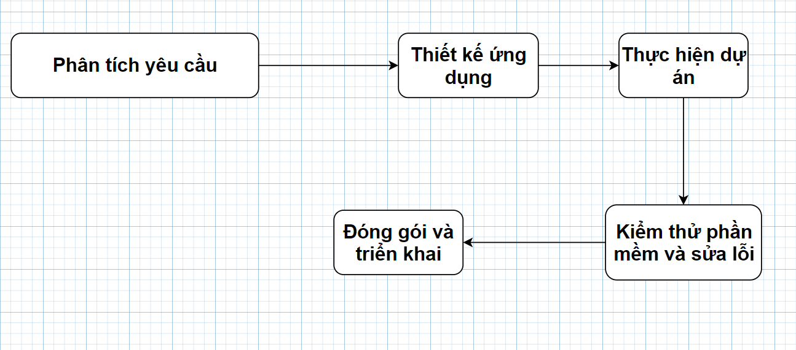

### Yêu cầu hệ thống

+ .Net Framework 4.6

+ Sql sever 2015

+ C#

+ Ado.net (thư viện hổ trợ truy xuất database)

# Thiết kế ứng dụng

## Mô hình công nghệ ứng dụng

+ Database: là cơ sở dữ liệu chứa các dữ liệu liên quan đến quản lý bán hàng.

+ Ado.net: Nền tảng lập trình CSDL trong c# (Active Data Object .NET)

* Sử dụng 3 layer

+ Data Access Layer: Thao tác với database: connect, Get data table, Excutequery…

+ Bussiness Login Layer: Sử dụng DataAccessLayer để load Data và xử lý dữ liệu.

+ Persentation Logic Layer: Đóng vai trò như Controller thao tác dữ liệu trên control.

+ Application: dùng để cho người dùng thao tác, có thể hiện thị data, và nhận những yêu gửi lại về để sử lý.

APPLICATION

Persentation Logic Layer

Business Logic Layer

DATA ACCESS LAYER

ADO.NET

DATABASE

## Thực thể

### Sơ đồ quan hệ thực thể (ERD)

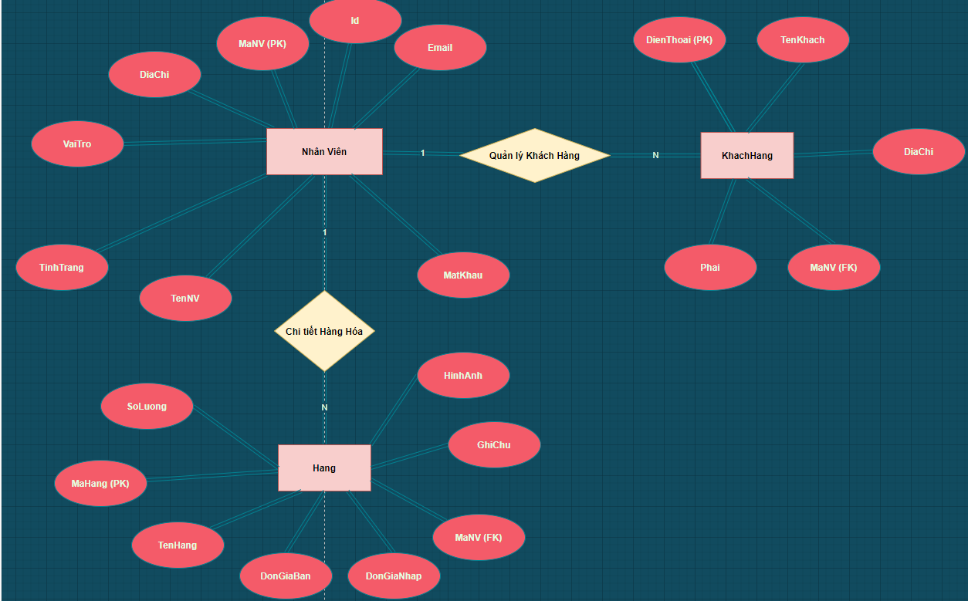

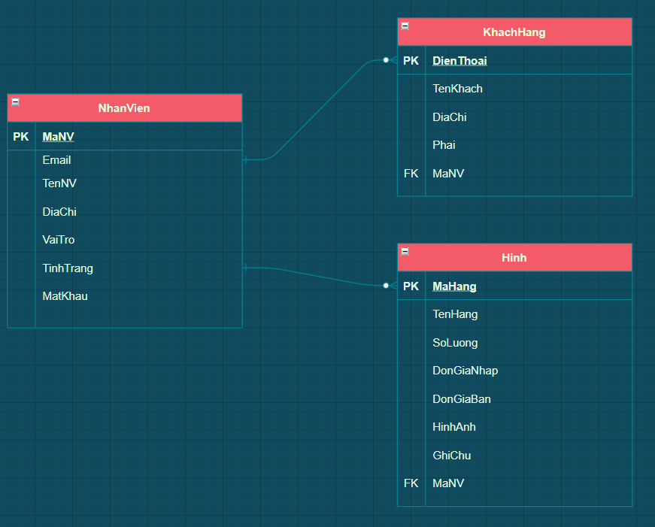

### Chi tiết thực thể

#### Thực thể Nhân viên

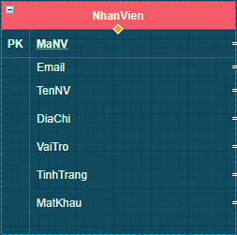

|  |  |  |
| --- | --- | --- |
| **Thuộc tính** | **Kiểu dữ liệu** | **Mô tả** |
| MaNV | String | Mã nhân viên |
| MatKhau | String | Mật khẩu |
| HoTen | String | Họ và tên nhân viên |
| VaiTro | Boolean | Vai trò gồm quản trị và nhân viên bình thường |
| TinhTrang | Boolean | Có hoặc không hoạt động |
| MatKhau | String | Mật Khẩu |

#### Thực thể khách hàng

|  |  |  |
| --- | --- | --- |
| **Thuộc tính** | **Kiểu dữ liệu** | **Mô tả** |
| DienThoai | String | Số điện thoại của khách hàng |
| TenKhach | String | Tên Khách hàng |
| DiaChi | String | Địa chỉ khách hàng |
| Phai | String | Khách hàng là nam hay nữ |
| MaNV | String | Mã Nhân viên đang quản lý khách hàng |

#### Thực thể hàng

|  |  |  |
| --- | --- | --- |
| **Thuộc tính** | **Kiểu dữ liệu** | **Mô tả** |
| MaHang | Int | Mã hàng |
| TenHang | String | Tên Hàng |
| SoLuong | Int | Số lượng nhập |
| DonGiaBan | Float | Số giá bán ra |
| DonGiaNhap | Float | Đơn giá nhập vào |
| HinhAnh | String | Hình đại diện sản phẩm |
| GhiChu | String | Ghi chú |
| MaNV | String | Mã nhân viên khi đăng nhập |

## Giao diện

### Sơ đồ tổ chức giao diện

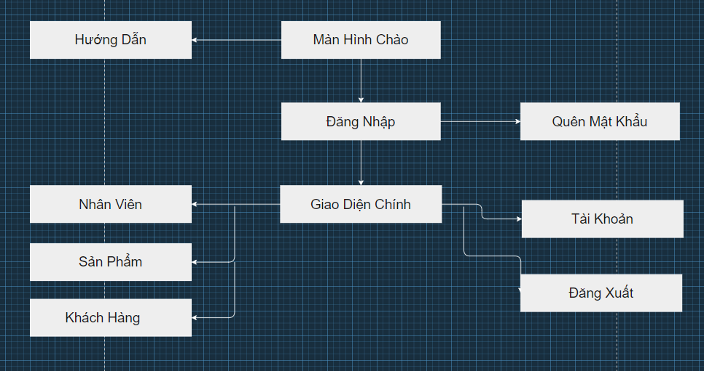

* Khi nhân viên vào sẽ có màn hình main chào và có các button được hoạt động là đăng nhập, Hướng dẫn sau khi đăng nhập thành công thì tiến hành vào giao diện chính gồm có menu quản lý gồm: quản lý nhân viên, sản phẩm và khách hàng. Ngoài ra còn có tài khoản, đăng xuất.

### Giao diện cửa sổ chính

**Giao diện:**

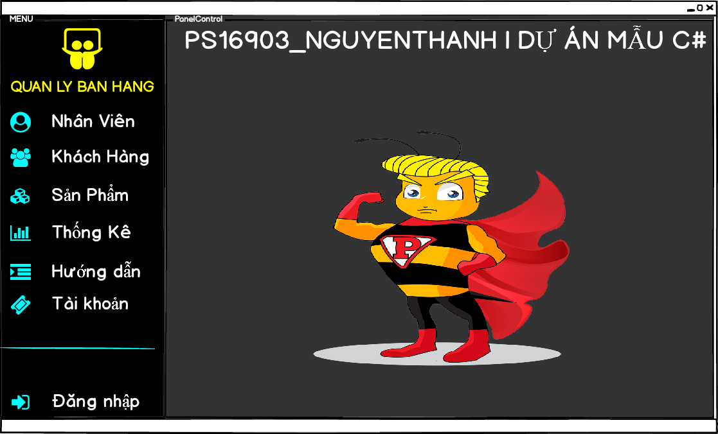

**Mô tả hoạt động**

|  |  |  |  |
| --- | --- | --- | --- |
| **TT** | **Điều khiển** | **Sự kiện** | **Mô tả hoạt động** |
| 1 | Cửa sổ | Load | Thực hiện ẩn các button cần phải đăng nhập mới hoạt động |
| 2 | PanelControl | AddControl | Hiển thị các control con trong panelcontrol gồm: usercontrol đăng nhập, usercontrol nhân viên… |
| 3 | [Đăng nhập] | Click | Add usercontrol đăng nhập vào panelcontrol |
| 4 | [Đổi mật khẩu] | Click | Hiển thị usercontrol dổi mk vào panelcontrol |
| 5 | [Hướng dẫn] | Click | Open file document |
| 6 | [Thống kê] | Click | Hiển thị usercontrol thống kê vào panelcontrol |
| 7 | [Sản phẩm] | Click | Hiển thị usercontrol sản phẩm vào panelcontrol |
| 8 | [Nhân viên] | Click | Hiển thị usercontrol nhân viên vào panelcontrol |
| 9 | [Khách hàng] | Click | Hiển thị usercontrol KH vào panelcontrol |

### Giao diện chức năng

#### User Control quản lý nhân viên

**Giao diện**

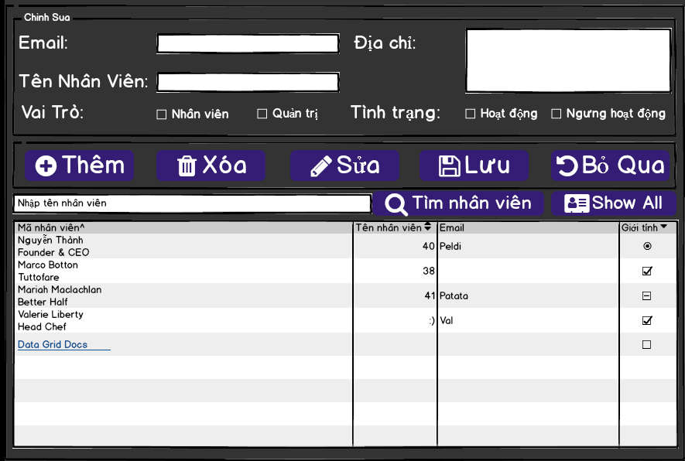

**Mô tả hoạt động**

|  |  |  |  |
| --- | --- | --- | --- |
| **TT** | **Điều khiển** | **Sự kiện** | **Mô tả hoạt động** |
| 1 | Cửa sổ | FormLoad | Hiển thị tất cả nhân viên lên bảng |
| 2 | [Thêm] | Click | Kích hoạt trạng thái cho nhập dữ liệu vào các điều kiển |
| 3 | [Lưu] | Click | Validation, Thêm vào CSDL một nhân viên mới với dữ liệu nhập từ form |
| 4 | [Sửa] | Click | Validation, Cập nhật thông tin nhân viên đang xem trên form vào CSDL |
| 4 | [Xóa] | Click | Xóa nhân viên có mã đang xem trên form |
| 5 | [Bỏ Qua] | Click | Xóa trắng form |
| 6 | [Show all] | Click | Hiển thị thông tin của toàn bộ nhân viên |
| 7 | [Tìm kiếm nhân viên] | Click | Tìm kiếm nhân viên theo tên nhân viên |

#### User Control quản lý KhachHang

**Giao diện:**

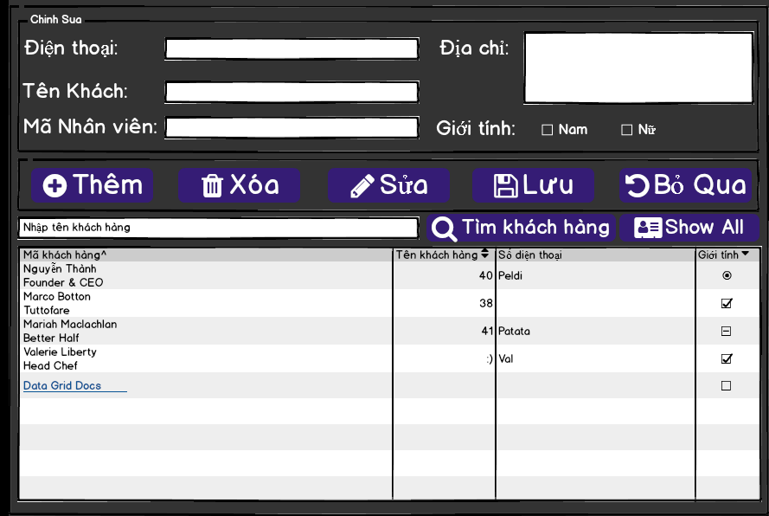

**Mô tả hoạt động:**

|  |  |  |  |
| --- | --- | --- | --- |
| **TT** | **Điều khiển** | **Sự kiện** | **Mô tả hoạt động** |
| 1 | Cửa sổ | FormLoad | Hiển thị tất cả khách hàng lên bảng |
| 2 | [Thêm] | Click | Kích hoạt trạng thái cho nhập dữ liệu vào các điều kiển |
| 3 | [Lưu] | Click | Validation, Thêm vào CSDL một khách hàng mới với dữ liệu nhập từ form |
| 4 | [Sửa] | Click | Validation, Cập nhật thông tin khách hàng đang xem trên form vào CSDL |
| 4 | [Xóa] | Click | Xóa khách hàng có mã đang xem trên form |
| 5 | [Bỏ Qua] | Click | Xóa trắng form |
| 6 | [Show all] | Click | Hiển thị thông tin của toàn bộ khách hàng |
| 7 | [Tìm kiếm khách hàng] | Click | Tìm kiếm nhân viên theo tên khách hàng |

#### UserControl quản lý Hang

**Giao diện:**

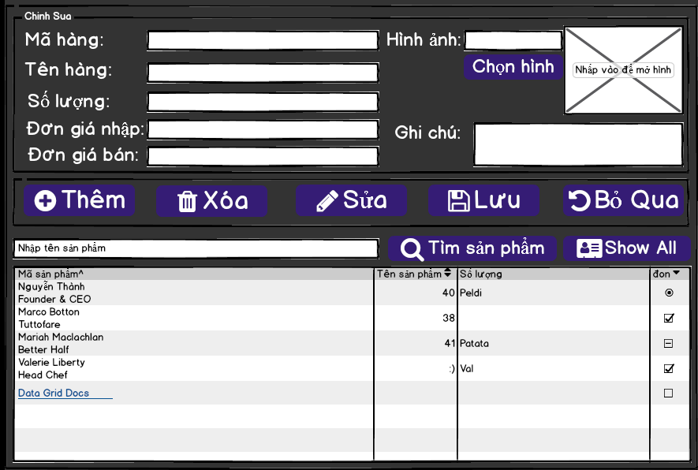

**Mô tả hoạt động:**

|  |  |  |  |
| --- | --- | --- | --- |
| **TT** | **Điều khiển** | **Sự kiện** | **Mô tả hoạt động** |
| 1 | Cửa sổ | FormLoad | Hiển thị tất cả sản phẩm lên bảng |
| 2 | [Thêm] | Click | Kích hoạt trạng thái cho nhập dữ liệu vào các điều kiển |
| 3 | [Lưu] | Click | Validation, Thêm vào CSDL một sản phẩm mới với dữ liệu nhập từ form |
| 4 | [Sửa] | Click | Validation, Cập nhật thông tin khách hàng đang xem trên form vào CSDL |
| 4 | [Xóa] | Click | Xóa sản phẩm có mã đang xem trên form |
| 5 | [Bỏ Qua] | Click | Xóa trắng form |
| 6 | [Show all] | Click | Hiển thị thông tin của toàn bộ sản phẩm |
| 7 | [Tìm kiếm sản phẩm] | Click | Tìm kiếm nhân viên theo tên sản phẩm |

#### UserControl đăng nhập

**Giao diện**

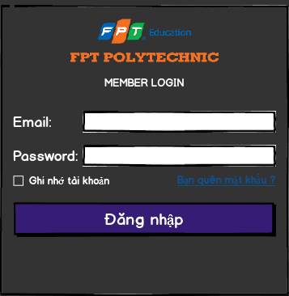

**Mô tả hoạt động**

|  |  |  |  |
| --- | --- | --- | --- |
| **TT** | **Điều khiển** | **Sự kiện** | **Mô tả hoạt động** |
| 1 | Cửa sổ | FormLoad | Kiểm tra đã đăng nhập và ghi nhớ tài khoản hay chưa nếu có thì tự động điền email và password. |
| 2 | [Ghi nhớ tài khoản] | Click | Lưu email và password vào setting của phần mềm |
| 3 | [Bạn quên mật khẩu?] | Click | Gửi password mới về email với điều kiện là đã nhập email. |
| 4 | [Đăng nhập] | Click | Kiểm tra tài khoản và tiến hành vào giao diện chính |

#### UserControl đổi mật khẩu

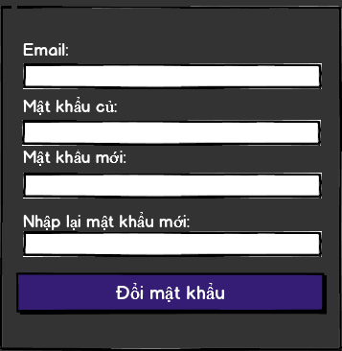**Giao diện:**

**Mô tả hoạt động:**

|  |  |  |  |
| --- | --- | --- | --- |
| **TT** | **Điều khiển** | **Sự kiện** | **Mô tả hoạt động** |
| 1 | Cửa sổ | FormLoad | Hiển thị email lên |
| 4 | [Đổi mật khẩu] | Click | Đổi mật khẩu. |

# Thực hiện dự án

## Tạo giao diện winform

### Cửa sổ chính

**Giao diện**

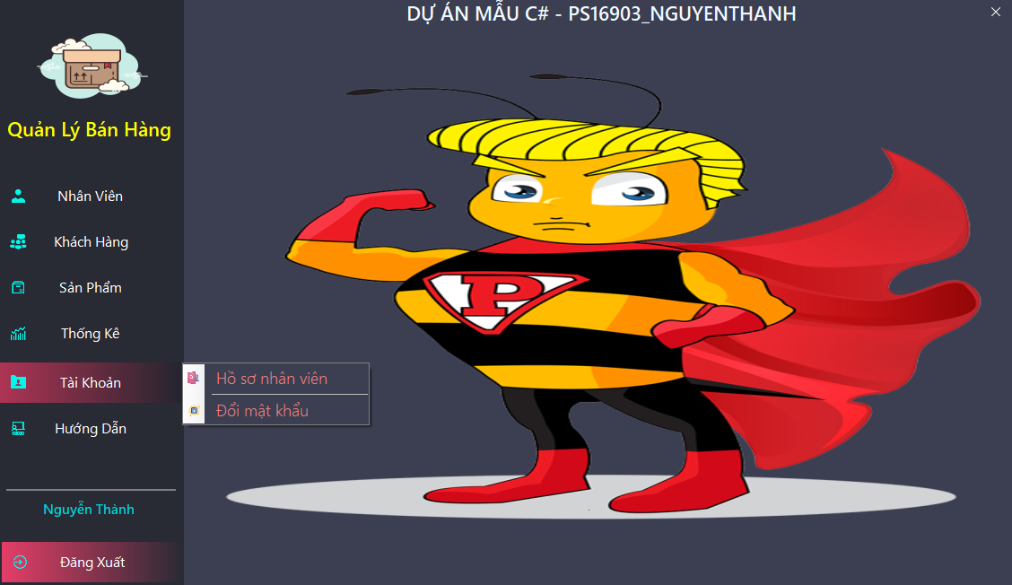

**Đặt tên các điều khiển**

|  |  |  |  |  |
| --- | --- | --- | --- | --- |
| TT | Điều khiển | Giá trị Name | Giá trị text | image/logo |
| 1 | Panel | panelControl |  | Fpt.png |
|  | … | panelMenu |  |  |
| 2 | Label | lblTieuDe | Dự án mẩu C# |  |
|  | … | lblNameNhanVien |  |  |
| 3 | button | btnNhanvien | Nhân Viên | User_48px.png |
|  | … | btnKhachHang | Khách Hàng | people_working_together_48px.png |
|  | … | btnSanPham | Sản Phẩm | Product_64px.png |
|  | … | btnThongKe | Thống Kê | Combo_chart_64px.png |
|  |  | btnTaiKhoan | Tài Khoản | Taikhoan.png |
|  | ... | btnHuongDan | Hướng Dẫn | Classroom_64px.png |
|  | ... | btnDangNhap | Đăng Nhập | Login_64px.png |
|  | ... | btnDangXuat | Đăng Xuất | Logout_64px.png |
| 4 | Picturebox | pcbIcon |  | Product_500px.png |
| 5 | ContextMenuStrip | menuHuongDan |  |  |
| 5.1 | item menu | ItemHuongDan | Hướng dẫn sử dụng | Huongdan.png |
| 5.2 | item menu | itemGioiThieu | Giới thiệu phần mềm | Gioithieu.png |
|  | … | menuTaiKhoan |  |  |
|  | Item Menu | itemHoSo | Hồ sơ nhân viên | Hoso.png |
|  | Item Menu | itemDoiMatKhau | Đổi mật khẩu | Password_reset_64px.png |

### Các cửa sổ quản lý

#### Cửa sổ quản lý nhân viên (NhanVien)

**Giao diện**

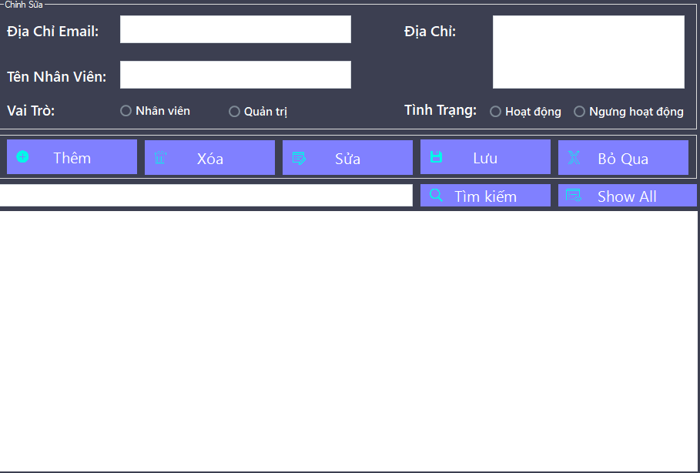

**Đặt tên các điều khiển**

|  |  |  |  |  |
| --- | --- | --- | --- | --- |
| TT | Điều khiển | Giá trị Name | Giá trị text | image/logo |
| 1 | TextBox | txtEmail |  |  |
|  | … | txtTenNhanVien |  |  |
|  | … | txtDiaChi |  |  |
|  | … | txtTimKiem |  |  |
| 2 | Radio | rdoNhanVien | Nhân Viên |  |
|  | … | rdoQuanTri | Quản trị |  |
|  | … | rdoNgungHoatDong | Ngưng hoạt động |  |
|  | … | rdoHoatDong | Hoạt Động |  |
| 3 | Button | btnThem | Thêm | them.png |
|  | … | btnXoa | Xóa | xoa.png |
|  | … | btnSua | Sửa | sua.png |
|  | … | btnLuu | Lưu | luu.png |
|  | … | btnBoQua | Bỏ Qua | boqua.png |
|  | … | btnTimKiem | Tìm Kiếm | Timkiem.png |
|  | … | btnShowAll | Show ALL | Showall.png |
| 4 | Datagridview | dataGridViewNhanVien |  |  |

#### Cửa sổ quản lý khách hàng

**Giao diện**

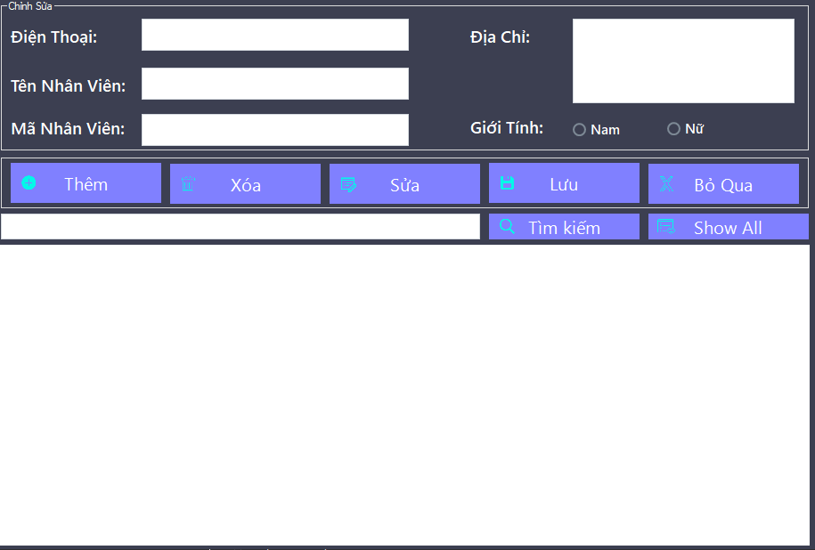

**Đặt tên các điều khiển**

|  |  |  |  |  |
| --- | --- | --- | --- | --- |
| TT | Điều khiển | Giá trị Name | Giá trị text | image/logo |
| 1 | TextBox | txtSoDienThoai |  |  |
|  | … | txtTenNhanVien |  |  |
|  | … | txtMaNhanVien |  |  |
|  | ... | txtDiaChi |  |  |
|  | … | txtTimKiem |  |  |
| 2 | Radio | rdoNam | Nam |  |
|  | … | rdoNu | Nữ |  |
| 3 | Button | btnThem | Thêm | them.png |
|  | … | btnXoa | Xóa | xoa.png |
|  | … | btnSua | Sửa | sua.png |
|  | … | btnLuu | Lưu | luu.png |
|  | … | btnBoQua | Bỏ Qua | boqua.png |
|  | … | btnTimKiem | Tìm Kiếm | Timkiem.png |
|  | … | btnShowAll | Show ALL | Showall.png |
| 4 | Datagridview | dataGridViewKhachHang |  |  |

#### Cửa sổ quản lý hàng

**Giao diện**

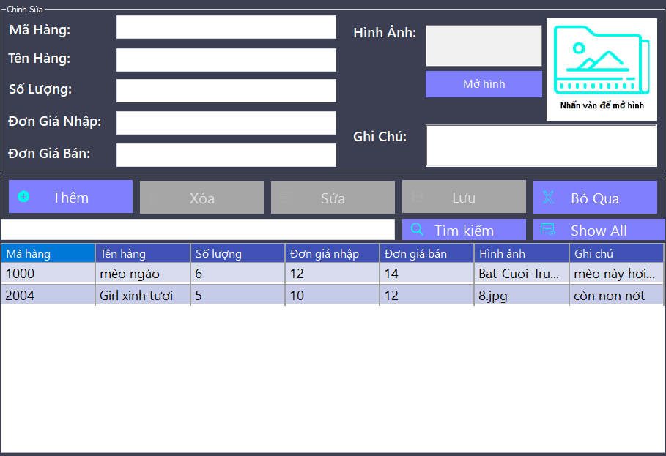

**Đặt tên các điều khiển**

|  |  |  |  |  |
| --- | --- | --- | --- | --- |
| TT | Điều khiển | Giá trị Name | Giá trị text | image/logo |
| 1 | TextBox | txtMaHang |  |  |
|  | … | txtTenHang |  |  |
|  | … | txtSoLuong |  |  |
|  | … | txtDonGiaNhap |  |  |
|  | ... | txtDonGiaBan |  |  |
|  | ... | txtGhiChu |  |  |
| 2 | Button | btnThem | Thêm | them.png |
|  | … | btnXoa | Xóa | xoa.png |
|  | … | btnSua | Sửa | sua.png |
|  | … | btnLuu | Lưu | luu.png |
|  | … | btnBoQua | Bỏ Qua | boqua.png |
|  | … | btnTimKiem | Tìm Kiếm | Timkiem.png |
|  | … | btnShowAll | Show ALL | Showall.png |
| 3 | Datagridview | dataGridViewHang |  |  |
| 4 | picturebox | pcbSanPham |  | Pic.png |

#### Cửa sổ đổi mật khẩu

**Giao diện**

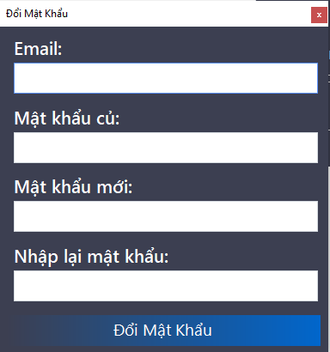

**Đặt tên các điều khiển**

|  |  |  |  |  |
| --- | --- | --- | --- | --- |
| TT | Điều khiển | Giá trị Name | Giá trị text | image/logo |
| 1 | TextBox | txtEmail |  |  |
|  | … | txtMatKhauCu |  |  |
|  | … | txtMatKhauMoi |  |  |
|  | … | txtMatKhauMoi2 |  |  |
| 2 | Button | btnDoiMatKhau | Đổi mật khẩu |  |

#### Cửa sổ Đăng nhập

**Giao diện**

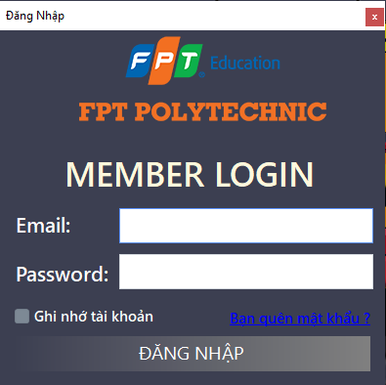

**Đặt tên các điều khiển**

|  |  |  |  |  |
| --- | --- | --- | --- | --- |
| TT | Điều khiển | Giá trị Name | Giá trị text | image/logo |
| 1 | TextBox | txtEmail |  |  |
|  | … | txtMatKhau |  |  |
| 2 | CheckBox | chkGhiNho | Ghi nhớ tài khoản |  |
| 3 | LinkLabel | llblQuenMatKhau | Bạn quên mật khẩu? |  |
| 4 | Button | btnDangNhao | Đăng Nhập |  |

## Tạo CSDL với SQL Server

### Sơ đồ quan hệ

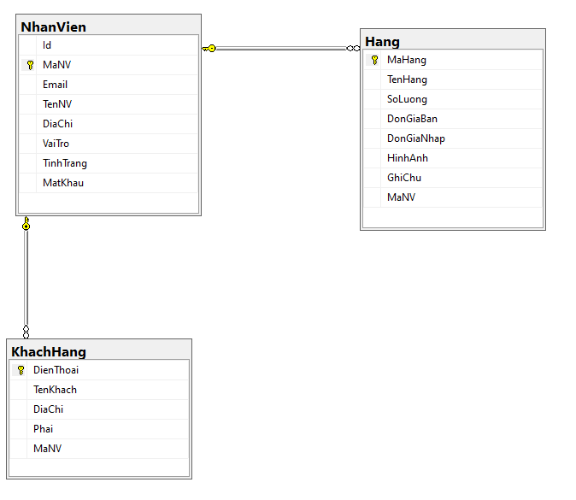

### Chi tiết các bảng

Bảng NhanVien

**Cấu trúc bảng**

|  |  |  |  |
| --- | --- | --- | --- |
| **Tên cột** | **Kiểu dữ liệu** | **Ràng buộc** | **Mô tả** |
| ID | Int | Tự tăng | Số thứ tự |
| MaNV | VARCHAR(20) | PK, NOT NULL | Mã nhân viên |
| Email | VARCHAR(50) | NOT NULL | Email dùng để đăng nhập, phục hồi |
| TenNV | VARCHAR(50) | NOT NULL | Tên nhân viên |
| DiaChi | NVARCHAR(100) | NOT NULL | Địa chỉ Email |
| VaiTro | TINYINT | NOT NULL | Nhân viên hay quản lý |
| TinhTrang | TINYINT | NOT NULL | Có hoạt động hoặc không hoạt động |

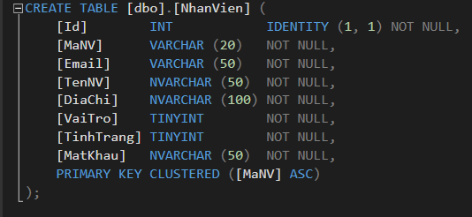**Mã lệnh tạo bảng**

#### Bảng KhachHang

**Cấu trúc bảng**

|  |  |  |  |
| --- | --- | --- | --- |
| **Tên cột** | **Kiểu dữ liệu** | **Ràng buộc** | **Mô tả** |
| DienThoai | VARCHAR(15) | PK, NOT NULL | Số điện thoại khách hàng |
| TenKhach | NVARCHAR(50) | NOT NULL | Tên khách hàng |
| DiaChi | NVARCHAR(100) | NOT NULL | Địa chỉ của khách hàng |
| Phai | NVARCHAR(3) | NOT NULL | Phái khách hàng |
| MaNV | VARCHAR(20) | FK,NOT NULL | Mã nhân viên khi đăng nhập |

**Mã lệnh tạo bảng**

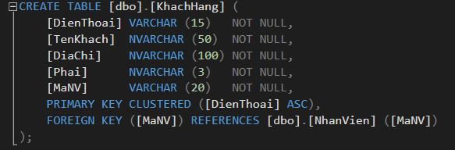

#### Bảng Hang

**Cấu trúc bảng**

|  |  |  |  |
| --- | --- | --- | --- |
| **Tên cột** | **Kiểu dữ liệu** | **Ràng buộc** | **Mô tả** |
| MaHang | Int | PK, Tự động tăng | Mã Hàng |
| TenHang | NVARCHAR(50) | NOT NULL | Tên hàng |
| SoLuong | INT | NOT NULL | Số lượng hàng |
| DonGiaBan | FLOAT(53) | NOT NULL | Đơn giá bán ra |
| DonGiaNhap | FLOAT(53) | NOT NULL | Đơn giá nhập vào |
| HinhAnh | VARCHAR(400) | NOT NULL | Hình ảnh sản phẩm |
| GhiChu | NVARCHAR(20) | NOT NULL | Ghi chú sản phẩm |
| MaNV | VARCHAR(20) | FK,NOT NULL | Mã nhân viên khi đăng nhập |

**Mã lệnh tạo bảng**

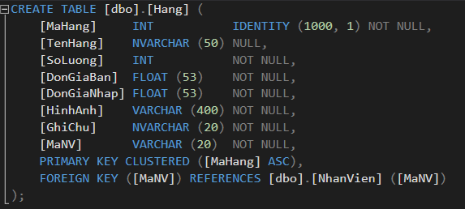

|  |
| --- |
|  |

### Thủ tục lưu

#### Sp_ChangePwd()

|  |  |
| --- | --- |
| **Mã nguồn** |  |
| **Mô tả** | Proc này được sử dụng cập nhật mật khẩu |
| **Tham số** | @email: email nhân viên , @oPwd: Password cũ, @nPwd: Password mới |
| **Kết quả** | Trả về 1: true, 0: false kết quả của thay đổi mật khẩu |

#### Sp_DangNhap()

|  |  |
| --- | --- |
| **Mã nguồn** |  |
| **Mô tả** | Proc này được sử dụng kiểm tra thông tin đăng nhập |
| **Tham số** | @email: email nhân viên , @matkhau: mật khẩu nhân viên |
| **Kết quả** | Trả về 1: true, 0: false kết quả của thông tin đăng nhập |

#### Sp_DanhSachHang()

|  |  |
| --- | --- |
| **Mã nguồn** |  |
| **Mô tả** | Proc này giúp lấy được danh sách hàng |
| **Tham số** |  |
| **Kết quả** | Danh sách Sản phẩm |

#### Sp_DanhSachKhach()

|  |  |
| --- | --- |
| **Mã nguồn** |  |
| **Mô tả** | Proc này giúp lấy được danh sách khách hàng |
| **Tham số** |  |
| **Kết quả** | Danh sách khách hàng |

#### Sp_DanhSachNhanVien()

|  |  |
| --- | --- |
| **Mã nguồn** |  |
| **Mô tả** | Proc này giúp lấy được danh sách nhân viên |
| **Tham số** |  |
| **Kết quả** | Danh sách nhân viên |

#### Sp_DeleteDataFromHang()

|  |  |
| --- | --- |
| **Mã nguồn** |  |
| **Mô tả** | Proc này giúp xóa một sản phẩm |
| **Tham số** | @mahang: mã hàng của sản phẩm |
| **Kết quả** | True hoặc false |

#### Sp_DeleteDataFromKhach()

|  |  |
| --- | --- |
| **Mã nguồn** |  |
| **Mô tả** | Proc này giúp xóa một khách |
| **Tham số** | @DienThoai: điện thoại khách hàng |
| **Kết quả** | True hoặc false |

#### Sp_DeleteDataFromNhanVien()

|  |  |
| --- | --- |
| **Mã nguồn** |  |
| **Mô tả** | Proc này giúp xóa một nhân viên |
| **Tham số** | @Email: email của nhân viên |
| **Kết quả** | True hoặc false |

#### Sp_InsertDataKhach()

|  |  |
| --- | --- |
| **Mã nguồn** |  |
| **Mô tả** | Proc này giúp thêm khách hàng mới |
| **Tham số** | @dienThoai, @DiaChi, @Phai, @Email |
| **Kết quả** | Count |

#### Sp_InsertDataHang()

|  |  |
| --- | --- |
| **Mã nguồn** |  |
| **Mô tả** | Proc này giúp thêm sản phẩm mới |
| **Tham số** | @tenHang, @soLuong, @Dongiaban , @dongianhap, @hinhanh,@ghichu, @email |
| **Kết quả** | Count |

#### Sp_InsertDataNhanVien()

|  |  |
| --- | --- |
| **Mã nguồn** |  |
| **Mô tả** | Proc này giúp thêm nhân viên mới |
| **Tham số** | @email , @tennv , @diachi, @vaitro, @tinhtrang |
| **Kết quả** | Count |

#### Sp_SearchHang()

|  |  |
| --- | --- |
| **Mã nguồn** |  |
| **Mô tả** | Proc này giúp trả một danh sách hàng theo tên hàng |
| **Tham số** | @tenhang: tên của sản phẩm |
| **Kết quả** | Danh sách Sản phẩm |

#### Sp_SearchKhach()

|  |  |
| --- | --- |
| **Mã nguồn** |  |
| **Mô tả** | Proc này giúp trả một danh sách khách hàng theo tên khách hàng |
| **Tham số** | @tenkhach: tên của khách hàng |
| **Kết quả** | Danh sách khách hàng |

#### Sp_SearchNhanVien()

|  |  |
| --- | --- |
| **Mã nguồn** |  |
| **Mô tả** | Proc này giúp trả một danh sách nhân viên theo tên nhân viên |
| **Tham số** | @tenkhach: tên của nhân viên |
| **Kết quả** | Danh sách nhân viên |

#### Sp_UpdateHang()

|  |  |
| --- | --- |
| **Mã nguồn** |  |
| **Mô tả** | Proc này giúp cập nhật sản phẩm |
| **Tham số** | @mahang, @tenhang, @soluong,@dongianhap,@dongiaban,@hinhanh,@ghichu |
| **Kết quả** | Count |

#### Sp_UpdateKhach()

|  |  |
| --- | --- |
| **Mã nguồn** |  |
| **Mô tả** | Proc này giúp cập nhật khách hàng |
| **Tham số** | @dienThoai , @tenKhach, @diaChi, @phai |
| **Kết quả** | Count |

#### Sp_UpdateNhanVien()

|  |  |
| --- | --- |
| **Mã nguồn** |  |
| **Mô tả** | Proc này giúp cập nhật nhân viên |
| **Tham số** | @email, @tennv, @diachi , @vaitro, @tinhtrang |
| **Kết quả** | Count |

#### Sp_LayVaiTroNV()

|  |  |
| --- | --- |
| **Mã nguồn** |  |
| **Mô tả** | Proc này giúp lấy vai trò của nhân viên |
| **Tham số** | @email: email của nhân viên |
| **Kết quả** | True hoặc false |

#### Sp_QuenMatKhau()

|  |  |
| --- | --- |
| **Mã nguồn** |  |
| **Mô tả** | Proc này giúp kiểm tra email của nhân viên trước khi đổi pass |
| **Tham số** | @email: email của nhân viên |
| **Kết quả** | True hoặc false |

#### Sp_ThongKeSP()

|  |  |
| --- | --- |
| **Mã nguồn** |  |
| **Mô tả** | Proc này giúp thống kê sản phẩm mà nhân viên quản lý |
| **Tham số** |  |
| **Kết quả** | Danh sách thống kê nhân viên đang quản lý sản phẩm |

#### Sp_ThongKeSP()

|  |  |
| --- | --- |
| **Mã nguồn** |  |
| **Mô tả** | Proc này giúp thống kê số lượng sản phẩm |
| **Tham số** |  |
| **Kết quả** | Danh sách thống kê sản phẩm |

………………………………………………………………….

## Mô Hình Lập trình

### Mô hình tổ chức dự án

+ Database: là cơ sở dữ liệu chứa các dữ liệu liên quan đến quản lý bán hàng.

+ Ado.net: Nền tảng lập trình CSDL trong c# (Active Data Object .NET)

* Sử dụng 3 layer

+ Data Access Layer: Thao tác với database: connect, Get data table, Excutequery…

+ Bussiness Login Layer: Sử dụng DataAccessLayer để load Data và xử lý dữ liệu.

+ Persentation Logic Layer: Đóng vai trò như Controller thao tác dữ liệu trên control.

+ Application: dùng để cho người dùng thao tác, có thể hiện thị data, và nhận những yêu gửi lại về để sử lý.

APPLICATION

Persentation Logic Layer

Business Logic Layer

DATA ACCESS LAYER

ADO.NET

DATABASE

* *Trình tự thực xử lý một chức năng bất kỳ với 3layer (hình, mô tả)*

### ADO.NET

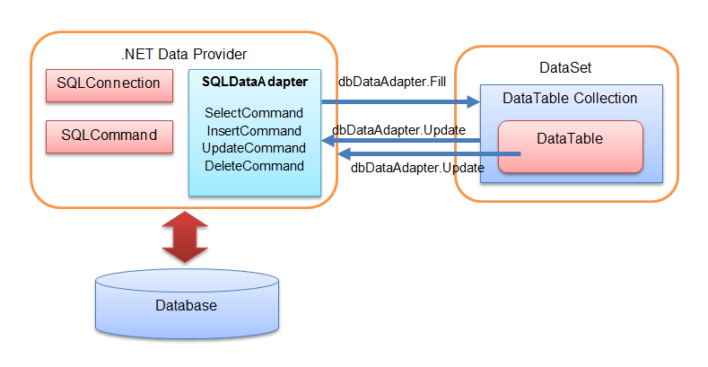

Mô hình phi kết nối

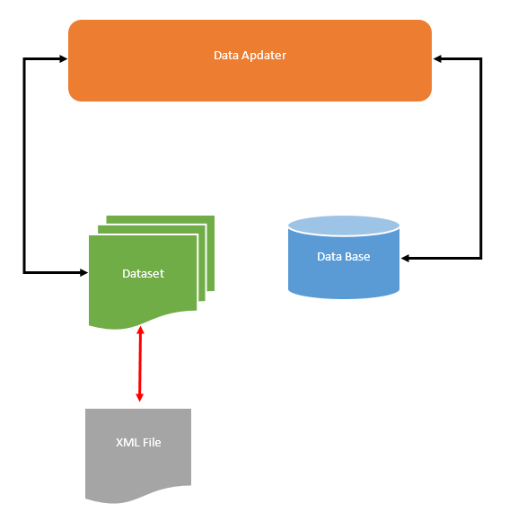

+ Kết nối cơ bản:

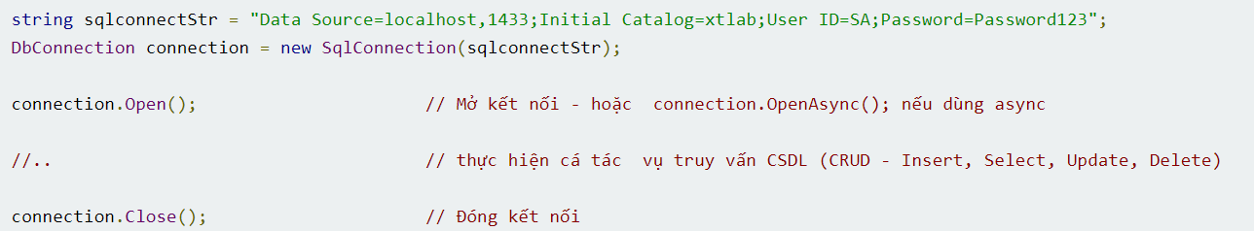

## Lập trình nghiệp vụ

+ Sơ đồ tổ chức công nghệ:

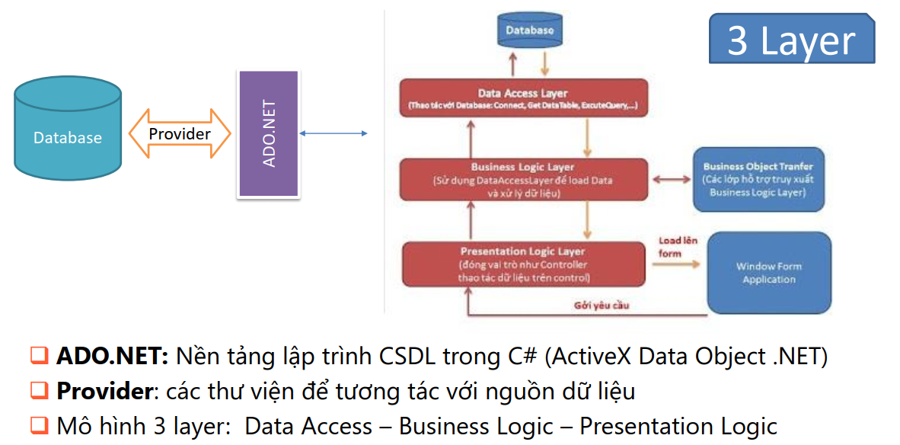

+ Chức năng Đăng nhập:

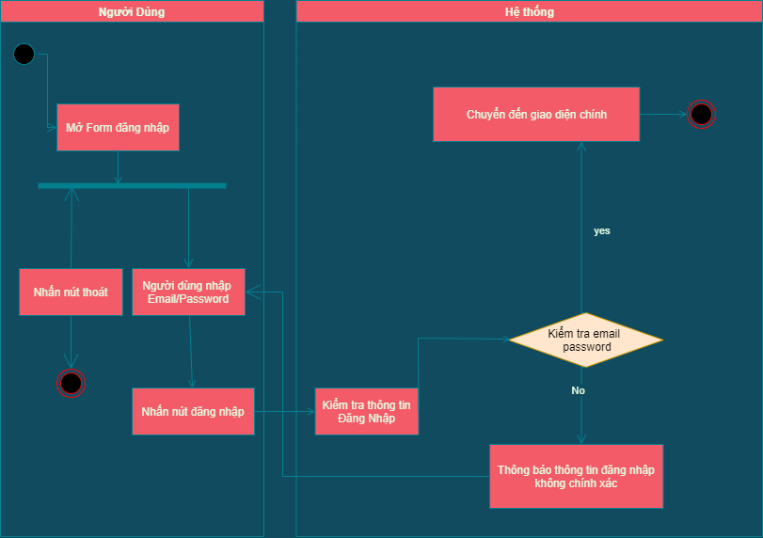

+ Chức năng Quên mật khẩu:

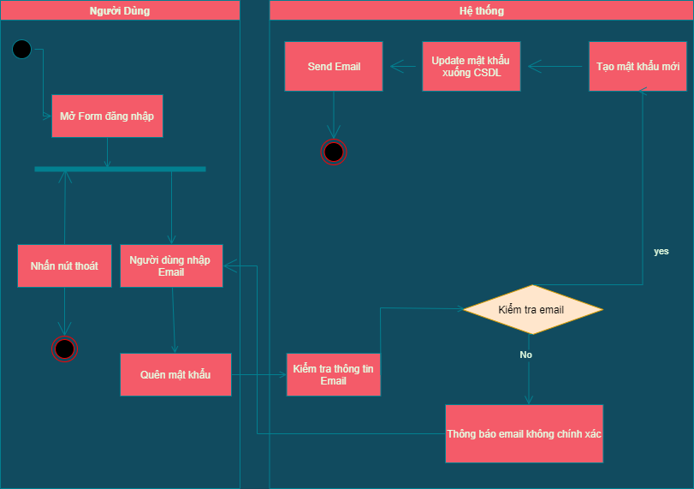

### Cửa sổ chính

|  |  |  |
| --- | --- | --- |
| **TT** | **Phương thức** | **Mô tả** |
| 1 | btnLogin_Click(object sender, EventArgs e) | Mở cửa sổ đăng nhập |

#### QuenMatKhau

|  |  |  |
| --- | --- | --- |
| **TT** | **Phương thức** | **Mô tả** |
| 1 | llblQuenMatKhau_LinkClicked(object sender, LinkLabelLinkClickedEventArgs e) | Tiến hành kiểm tra email và đổi mật khẩu. |
| 2 | getPassword() | Tạo mật khẩu mới |
| 3 | randomString(int size , bool lowerCase) | Tạo chuỗi string ngẩu nhiên |
| 4 | sendMail(string email, string password) | Gửi email |
| 5 | DangNhap(string email, string password) | Kiểm tra thông tin đăng nhập |

#### DangNhap

|  |  |  |
| --- | --- | --- |
| **TT** | **Phương thức** | **Mô tả** |
| 1 | QL_Login_Load(object sender, EventArgs e) | Kiểm tra các thuộc tính setting ghi nhớ tài khoản |
| 2 | btnDangNhap_Click(object sender, EventArgs e) | Tiến hành kiểm tra thông tin đăng nhập |
| 3 | encrytion(string password) | Mã hóa password |
| 4 | updateMatKhau(string email , string password) | Update mật khẩu xuống csdl |

### Quản lý sourecode

* 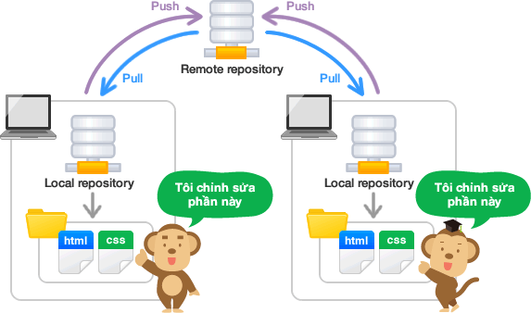 *GIT*
* *Link github project*

<https://github.com/BemmTeam/SOF205_QLBanHang>

* *Giới thiệu*

Mục tiêu chính của **Git**là quản lý một dự án hoặc một tập hợp các tệp khi chúng được người dùng thay đổi theo thời gian. Git lưu trữ thông tin này trong cấu trúc dữ liệu gọi là kho Git. Kho lưu trữ là cốt lõi của Git. Bạn có thể hiểu rằng kho lưu trữ Git là thư mục chứa tất cả các file dự án của bạn và các kiểu dữ liệu khác liên quan. Git ghi nhận tất cả các thay đổi của dự án (các hành động thêm, xóa, sửa), mỗi khi có bất kỳ sự thay đổi nào Git sẽ tự động ghi vào kho lưu trữ của mình dưới dạng các thông tin theo cây thời gian thời gian đối với mỗi file và đánh dấu cho mỗi thay đổi là một phiên bản.

* *Một số lệnh cơ bản*
* Init
* Add
* Commit
* Pull
* Push
* *Một số lệnh nâng cao*
* Branch
* Merge
* Rebase

#### DoiMatKhau

|  |  |  |
| --- | --- | --- |
| **TT** | **Phương thức** | **Mô tả** |
| 1 | btnDoiMatKhau_Click(object sender, EventArgs e) | Kiểm tra dữ liệu và gọi hàm đổi mật khẩu |
| 2 | public bool getSuccess | Cho phép get đã đổi mật khẩu thành công hay không |

### Các cửa sổ chức năng quản lý

#### NhanVien

|  |  |  |
| --- | --- | --- |
| **TT** | **Phương thức** | **Mô tả** |
| 1 | setValue(bool param, bool isLoad = false) | Set các control hoạt động hay không hoạt động |
| 2 | isValidEmail(string email) | Kiểm tra email đã đúng định dạng hay chưa |
| 3 | msgBox(string message, bool isError = false) | Thông báo kết quả theo từng trường hợp lỗi hoặc thành công |
| 4 | loadGridView() | Chỉnh sửa hiển thị của dataGridView |
| 5 | showNhanVien() | Load danh sách nhân viên |
| 6 | QL_NhanVien_Load(object sender, EventArgs e) | Load danh sách nhân viên |
| 7 | btnShowAll_Click(object sender, EventArgs e) | Load danh sách nhân viên |
| 8 | btnThem_Click(object sender, EventArgs e) | Cho phép các control liên quan hoạt động |
| 9 | btnLuu_Click(object sender, EventArgs e) | Thêm nhân viên mới |
| 10 | dataGridViewNhanVien_Click(object sender, EventArgs e) | Hiển thị data lên texbot, radio |
| 11 | btnSua_Click(object sender, EventArgs e) | Cập nhật nhân viên |
| 12 | btnXoa_Click(object sender, EventArgs e) | Xóa nhân viên |
| 13 | btnBoQua_Click(object sender, EventArgs e) | Set các control về ban đầu |
| 14 | btnTimKiem_Click(object sender, EventArgs e) | Tìm kiếm nhân viên |

#### KhachHang

|  |  |  |
| --- | --- | --- |
| **TT** | **Phương thức** | **Mô tả** |
| 1 | setValue(bool param, bool isLoad = false) | Set các control hoạt động hay không hoạt động |
| 2 | msgBox(string message, bool isError = false) | Thông báo kết quả theo từng trường hợp lỗi hoặc thành công |
| 3 | loadGridView() | Chỉnh sửa hiển thị của dataGridView |
| 4 | showKhachHang() | Hiển thị danh sách khách hàng |
| 5 | QL_KhachHang_Load(object sender, EventArgs e) | Hiển thị danh sách khách hàng |
| 6 | btnShowAll_Click(object sender, EventArgs e) | Hiển thị danh sách khách hàng |
|  | btnThem_Click(object sender, EventArgs e) | Cho phép các control liên quan hoạt động |
|  | btnLuu_Click(object sender, EventArgs e) | Thêm khách hàng mới |
|  | btnXoa_Click(object sender, EventArgs e) | Xóa khách hàng |
|  | btnSua_Click(object sender, EventArgs e) | Cập nhật khách hàng |
|  | btnTimKiem_Click(object sender, EventArgs e) | Tìm kiếm khách hàng |
|  | dataGridViewKhachHang_Click(object sender, EventArgs e) | Hiển thị data lên texbot, radio |

#### Hàng

|  |  |  |
| --- | --- | --- |
| **TT** | **Phương thức** | **Mô tả** |
| 1 | setValue(bool param, bool isLoad = false) | Set các control hoạt động hay không hoạt động |
| 2 | msgBox(string message, bool isError = false) | Thông báo kết quả theo từng trường hợp lỗi hoặc thành công |
| 3 | loadGridView() | Chỉnh sửa hiển thị của dataGridView |
| 4 | showHang() | Hiển thị danh sách hàng |
| 5 | QL_Hang_Load(object sender, EventArgs e) | Hiển thị danh sách hàng |
| 6 | btnShowAll_Click(object sender, EventArgs e) | Hiển thị danh sách hàng |
| 7 | btnThem_Click(object sender, EventArgs e) | Cho phép các control liên quan hoạt động |
| 8 | btnLuu_Click(object sender, EventArgs e) | Thêm hàng mới |
| 9 | btnXoa_Click(object sender, EventArgs e) | Xóa hàng |
| 10 | btnSua_Click(object sender, EventArgs e) | Cập nhật hàng |
| 11 | btnTimKiem_Click(object sender, EventArgs e) | Tìm kiếm hàng |
| 12 | dataGridViewKhachHang_Click(object sender, EventArgs e) | Hiển thị data lên texbot, radio |
| 13 | Image cloneImage(string path) | Clone hình ảnh tránh sử dụng trực tiếp file ảnh gốc. |

# Kiểm thử phần mềm và sửa lỗi

## Lập bảng test case theo mẫu &

## Thực hiện manual test

* 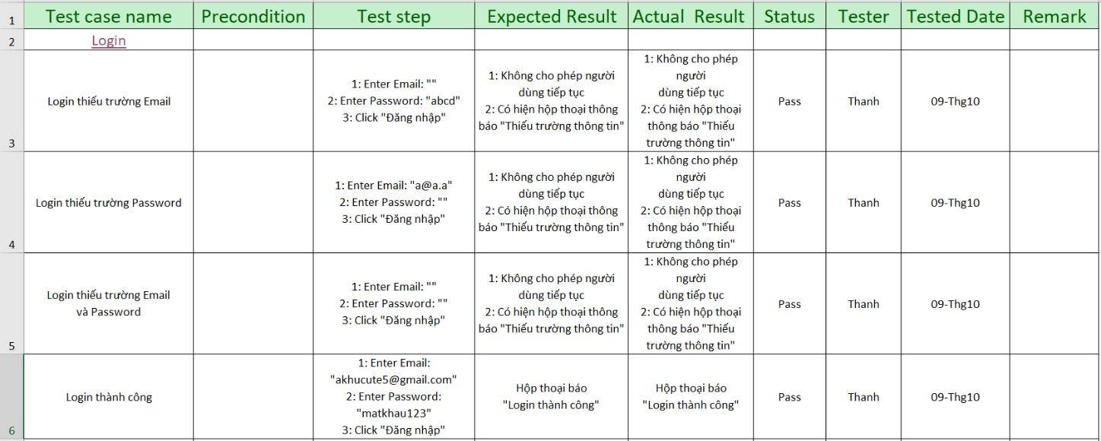Login
* Thêm nhân viên

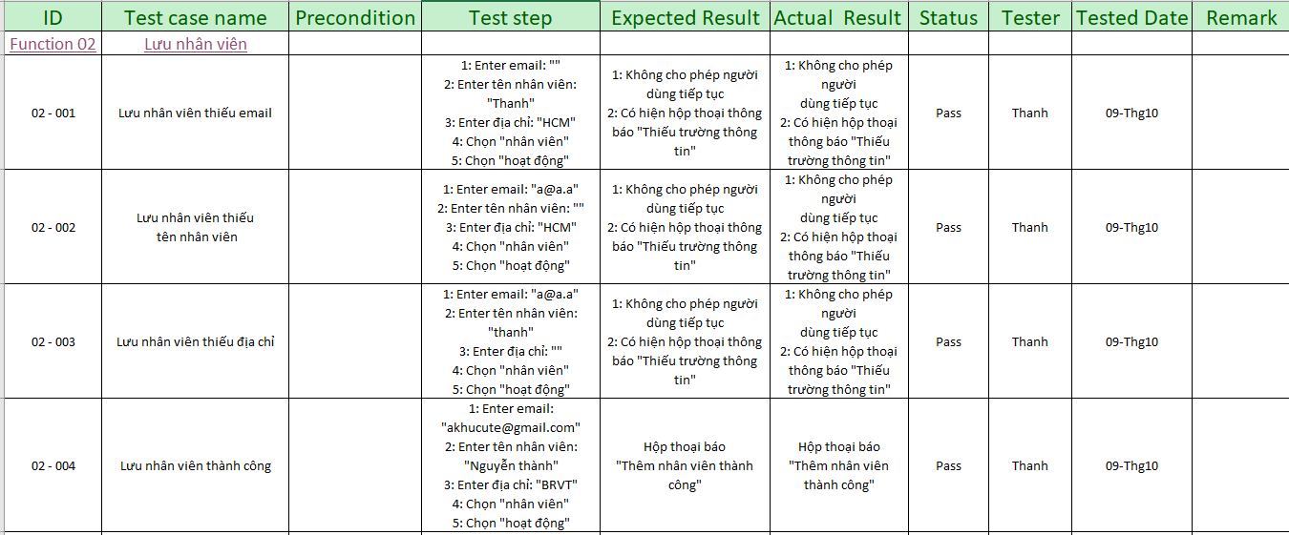

* Thêm khách hàng

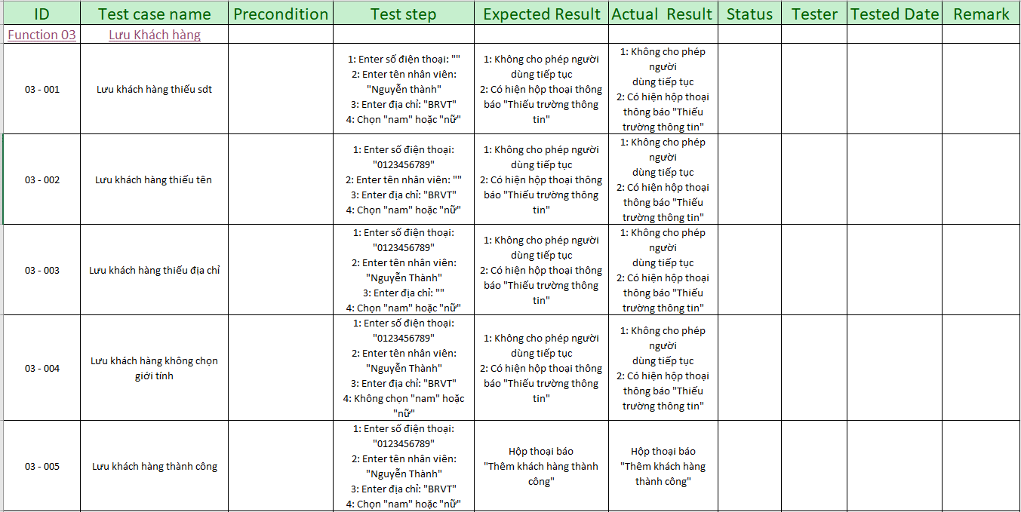

* 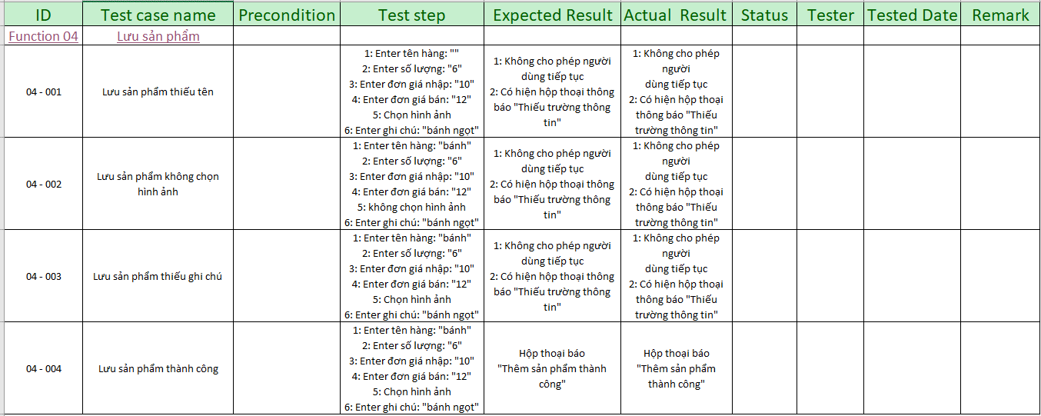Thêm sản phẩm

## Tạo automation unit test

* Test DAL_NhanVien

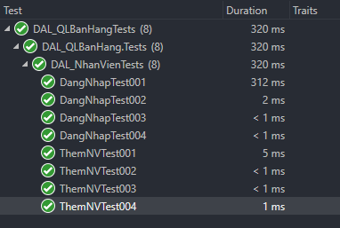

* 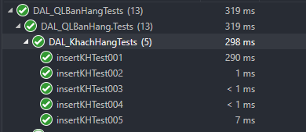Test DAL_KhachHang
* 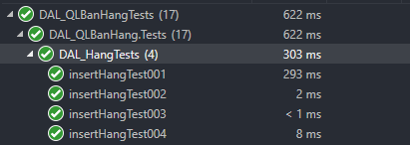Test DAL_KhachHang

# Đóng gói và triển khai

## Sản phẩm phần mềm

|  |  |  |
| --- | --- | --- |
| **TT** | **Thành phần** | **Mô tả** |
| 1 | QLBanHang_Setup.exe | File cài đặt |
| 2 | QLBanHang.sql | Cơ sở dữ liệu |
| 3 | Readme.txt | Hướng dẫn cài đặt |
| 4 | Huongdan.txt | Hướng dẫn sử dụng |

## Hướng dẫn cài đặt

* Bước 1: Open file QLBanHang_Setup.exe
* Bước 2: Chọn Next -> chọn install now
* Bước 3: Chọn đường dẫn lưu file
* Bước 4: Nhấn install

# KẾT LUẬN

## Khó khăn

* Chưa hoàn toàn nắm chắc được các quy trình thực hiện. Nhiều phần code không hiểu được như phần mở form rồi check form mở chưa rất phức tạp.

## Thuận lợi

* Không quá khó đối với bản thân học được rất nhiều thứ hay kiến thức mới và hiểu được quy trình thực hiện dự án căn bản.